**空呼指挥仪**

**介绍**

目录

一、概述 2

二、技术要求 2

三、功能说明2

四、UI界面布局 2

五、操作说明 4

六、界面介绍 7

七、软件说明 13

/*modify

*/

## 一、概述

智能空呼，是今后发展的目标，将空呼接入物联网，是今后的趋势；解决空呼接入的最后100米，以及现场监控、指挥的需要，特设计本设备。本设备操作系统采用Windows系统，执行软件软件具有兼容性，可在windows7和windows10下运行，本设备下面简称指挥仪。

## 二、技术要求

1、 标配每台指挥仪可指挥8台空气呼吸器，设计最大可指挥32台空气呼吸器；

2、指挥仪和空气呼吸器之间使用Lora通信技术，Lora通信具有通信距离远，抗干扰能力强的优点，多台指挥仪在同一区域工作时，先到的指挥仪作为区域指挥主机，控制其他指挥仪跳频到指定的信道工作；

3、采用机械按键和触摸屏按键相结合的方式，对软件进行操作；

4、采用电池供电，内置电池能工作8小时以上，外接充电接口，配电源适配器和车载电源适配器，可由车载电源供电；

5、屏幕分辨率为1280*800 ；屏幕尺寸为10寸；

6、带声光报警，有喇叭报警和屏幕字段闪烁报警；

7、无线通信单跳无线通信距离大于1200米；带中继无线通信距离大于1800米；

8、防摔工具箱设计，产品工作温度范围 -10℃ ∽ 50℃，IP65防水设计 ；

## 三、功能说明

1. 指挥仪开机自动运行程序；
2. 指挥仪开机时相互间可进行信息交换，最先到达现场开机的指挥仪作为主控机使用， 后开机的作为从机使用，从机由主控机来分配通信信道；
3. 指挥仪可对空气呼吸器实现临时信道分配及临时组网功能；
4. 指挥仪可对空气呼吸器实现单独查询、全部查询等功能；
5. 指挥仪可对空气呼吸器发出用户撤出、全部撤出等指令；
6. 指挥仪自动根据所带空呼的气瓶容量、单位时间的气体消耗量，计算气瓶剩余气体使用时间；
7. 根据空气呼吸器状态（正常、气压低于10Mpa、气压低于6Mpa、关机），改变对应用户的颜色标记，并根据设定的报警点（报警点可设定为半气压、10Mpa、6Ma）发出声光报警；
8. 记录工作过程和流程，可导出、回放；
9. 可导入/导出用户信息、工作日志；
10. 可设置和查看软件参数，如：通讯端口、通讯速率、软件版本号、用户组号、修改用户 号等；

## 四、UI界面布局

4.1 面板物理按键

1、**电源：**该按钮在关闭状态下打开执行开机操作，在运行时按下执行关机操作。

2、 **确定**： 按此键确定之前操作的内容，与屏幕按键中的“**确定**”按钮相同。（对应键盘的“Enter”）

3、 **停止报警**： 按此键取消之前操作的内容，与屏幕按键中的“**停止报警**”按钮相同。（对应键盘的“Esc”）

4、**方向键**：用于移动选中的条目，比如名单列表的选择，下拉框的选择. （对应键盘的“上、下、左、右方向键”）

5、　**F键**： 与屏幕按键中的F1—F6按钮相同，（对应键盘的“F1--F6”）

F1—向单个用户发出撤出指令

F2—向全部用户发出撤出指令

F3—刷新单个用户状态信息

F4—刷新全部用户状态信息

F5—查看单个用户详细信息

F6—退出查看单个用户详细信息

* 1. **触摸屏按钮定义**

1、　**结束：**执行程序结束操作，退出，并保留操作日志。

**2、 停止报警：**在报警触发状态按此按钮可以停止喇叭报警、状态指示灯闪烁。

**3、 F1用户撤出**：向选定用户发出撤出指令；

4、 **F2全部撤出**：向全部用户发出撤出指令；

5、 **F3用户刷新**：向单个用户发出查询指令，刷新单个用户状态信息；

6、 **F4全部刷新**：向全部用户发出查询指令，刷新全部用户状态信息；

7、 **系统设置**：系统的参数设定

服务器地址：

服务器端口：

用户账号：

用户密码：

导入用户：导入用户的名单；

导出文件：将日志/记录文件拷贝到U盘或其他目录下；

　单位名称: 设定使用单位的名称；

报警点： 可设定气压下降到最大气压的50% 、10Mpa、6Mpa作为报警点；

信息同步： 通过4G或Wifi网络将用户信息、知识库、设备库等信息从服务器上下载到本地，并将当前收到的信息同步上传到服务器；

8、实时上传： 通过4G或Wifi网络将当前的正在工作的用户信息上传到服务器。

五、操作说明：

#### 1、指挥仪主机：开机

请在安装好天线后，按住操作面板上的 按钮3秒钟以上，触摸屏点亮，系统开机，指挥仪专用软件系统开始运作。

#### 2、程序退出

点击触摸屏上的**结束**按钮，程序退出；

#### 3、指挥仪主机：关机

按住操作面板上的 按钮3秒钟以上，或操作系统自带的关机键，选择关机；关机后请卸下天线。

#### 4、指挥仪管理：用户撤出、全部撤出、用户刷新、全部刷新、状态显示

#### （1）用户撤出

按触摸屏上的**F1**按钮或者操作面板上的 **F1**  键，即可对当前选中的空气呼吸器用户发出撤出指令，空气呼吸器用户收到撤出指令后，会发出“危险，撤出”的语音，同时向指挥仪返回回复信息，如果指挥仪收到空气呼吸器用户回复的信息，指挥仪上会显示**撤出中**，如果没有收到空气呼吸器用户回复信息，在规定的时间内重复下达撤出指令，如果3次下达均未收到回复，指挥仪上会显示**撤出失败**，会发出报警声。

#### （2）全部撤出

按触摸屏上的**F2**按钮或者操作面板上的 **F2**  键，即可对当前所有的空气呼吸器用户逐一发出撤出指令，空气呼吸器用户收到撤出指令后，会发出“危险，撤出”的语音，同时向指挥仪返回回复信息，如果指挥仪收到空气呼吸器用户回复的信息，指挥仪上会显示**撤出中**，如果没有收到空气呼吸器用户回复的信息，在规定的时间内重复下达撤出指令，如果3次下达均未收到回复，指挥仪上会显示**撤出失败**，会发出报警声。

#### （3）用户刷新

按触摸屏上的**F3**按钮或者操作面板上的 **F3**  键，即可对当前选中的空气呼吸器用户发出查询指令，空气呼吸器用户收到查询指令后，会将当前的气压、温度等状态发送回来，如果指挥仪收到空气呼吸器用户回复的信息，指挥仪上会显示最新信息，如果没有收到空气呼吸器用户回复的信息，在规定的时间内重复下达查询指令，如果3次下达均未收到回复，指挥仪上会显示**刷新失败**，会发出报警声。

#### （4）全部刷新

按触摸屏上的**F4**按钮或者操作面板上的 **F4**  键，即可对当前所有的空气呼吸器用户逐一发出查询指令，空气呼吸器用户收到查询指令后，会将当前的气压、温度等状态发送回来，如果指挥仪收到空气呼吸器用户回复的信息，指挥仪上会显示最新信息，如果没有收到空气呼吸器用户回复信息，在规定的时间内重复下达刷新指令，如果3次下达均未收到回复，指挥仪上对应的空气呼吸器用户会显示**失去联系**，会发出报警声。

#### （5）状态显示

空气呼吸器用户的状态会在空气呼吸器列表的倒计时栏中实时显示出来，不同的状态会有不同的颜色。

主要有以下几种状态

|  |  |  |
| --- | --- | --- |
| 状态 | 描述 | 颜色 |
| 安全状态 | 空呼气压大于10Mpa空气呼吸器状态正常 |  |
| 轻度危险 | 空呼气压大于6Mpa，小于10Mpa |  |
| 危险 | 空呼气压小于6Mpa |  |
| 失去联系 | 没有收到用户反馈信息 |  |
| 收到回复 | 指令收发正常 | 依据原来颜色 |

没有任何消息时的颜色，白色

状态安全时的颜色，碧绿色RGB(0x70,0xDB,0x93)

正常工作时的颜色，绿色RGB(0x00,0xFF,0x00)

轻度危险时的颜色，黄色RGB(0xFF,0xFF,0x00)

危险时的颜色， 红色RGB(255,0,0)

失去联系时的颜色，暗淡灰RGB(0x69,0x69,0x69)

(6)详细信息

触屏上，点击**详细**，显示该空气呼吸器用户的详细信息，包括空呼编号、用户姓名、出生年月、职务、照片、状态、空呼瓶容量、当前空呼瓶气压、当前设备电压、当前环境温度、预计空气剩余时间。

**5、 系统设置**

系统设置需要密码才能进入，初始密码为：888888；

进入系统设置后，可以更改进入系统密码，系统可设置的参数如下：

服务器地址： //本指挥仪联网所对应的服务器地址；

服务器端口： //本指挥仪联网所对应的服务器端口；

用户账号： //本指挥仪联网所对应的服务器登录账号；

用户密码： //本指挥仪联网所对应的服务器登录密码；

导入用户：手动导入用户的名单信息，该信息为单个文件（给没有配置服务器的指挥仪使用）；

导出文件：将日志/记录文件拷贝到U盘或其他目录下；

　单位名称: 设定使用单位的名称；

报警点： 可设定气压下降到最大气压的50% 、10Mpa、6Mpa作为报警点；

信息同步： 当需要更新用户信息、知识库、设备库等信息时，可以通过4G或Wifi网络将这些信息下载到本地，同时也能将现有的日志、记录文件上传到服务器，信息同步时，用户信息、知识库、设备库等从服务器上下载，日志、记录文件上传到服务器上；

系统组号：

用户编组： 临时编组；

用户设定： 永久编组；

串口设置： com口，速率，数据格式； //add :2018.2.23

**修改系统密码：**

**6、 实时上传：**

当需要将当前的实时信息共享时，可以点击**实时上传**按钮，指挥仪会将收到的信息通过4G或Wifi网络，实时上传到网络服务器。

## 六、界面介绍

实时监控指挥界面：

气压栏颜色根据HUD要求对应，大于10Mpa绿色，10-6Mpa黄色，低于6Mpa红色 ：

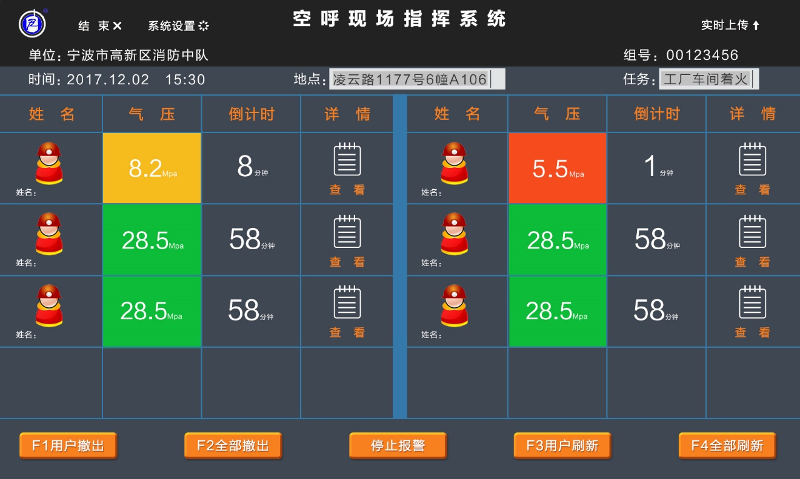

说明：

实时监测保存的文件名： 组号+年月日，后跟编号0-9；

结束：软件结束运行；

系统设置：进入系统设置菜单；

实时上传：与服务器联网，实时上传当前工作中的空呼信息；

时间：读取系统当前时间；

地点：该栏可以在使用中输入，也可缺省；

任务：该栏可以在使用中输入，也可缺省；

查看：查看该对应用户的详细信息；

姓名：点击选中该用户（是否应该改为用户？）；

F1用户撤出：向对应单个用户发出撤出指令；

F2全部撤出：向全体用户发出撤出指令；

F3用户刷新：向对应单个用户发出刷新指令；

F4全部刷新：向全体用户发出刷新指令；

停止报警：对应用户从报警状态转为正常状态；

**详情查看UI**：

点击查看，出现悬浮画面：

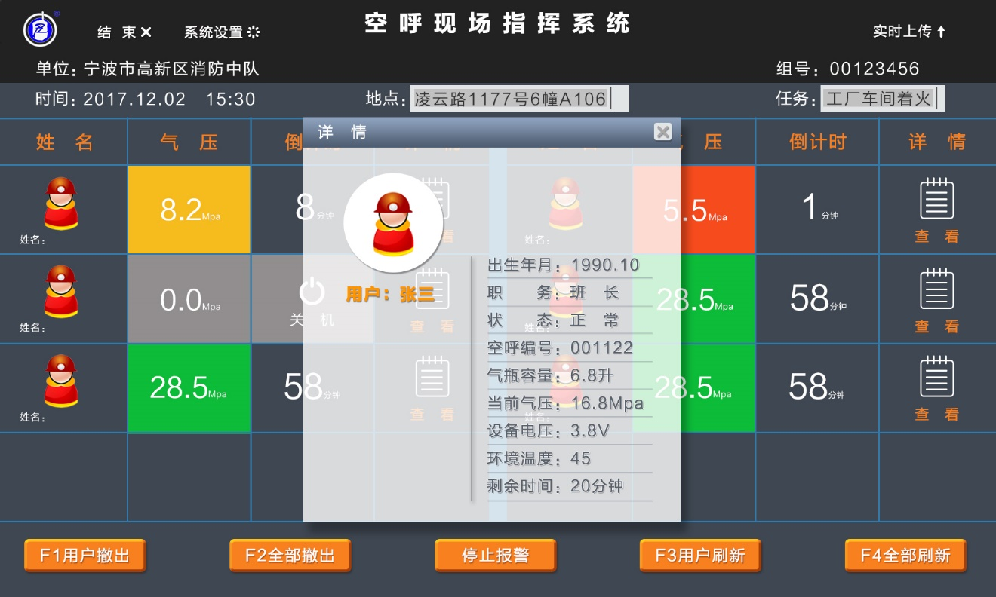

**用户空气呼吸器通讯中断UI**：

刷新无回复信号，超过30秒没有收到上传信号，对应用户颜色变成红色，同时倒计时栏出现“失去联系”提示。

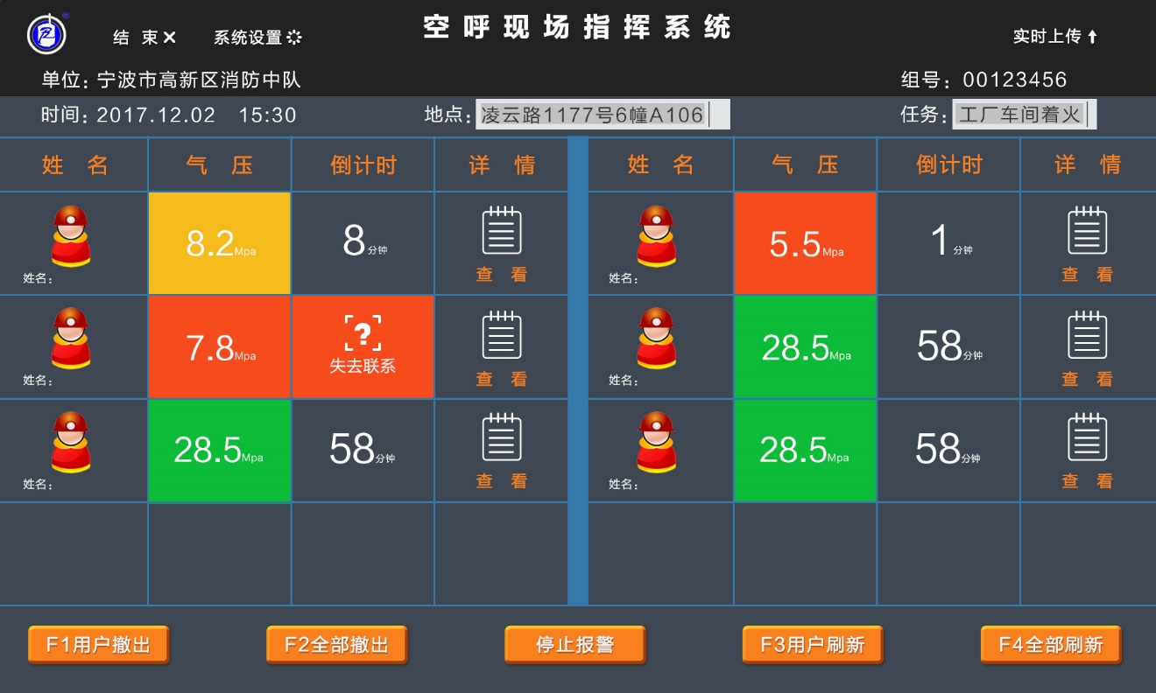

**正常撤出UI：**

主机发出撤出指令，收到用户空气呼吸器回复信息，颜色跟随气压对应范围的颜色：

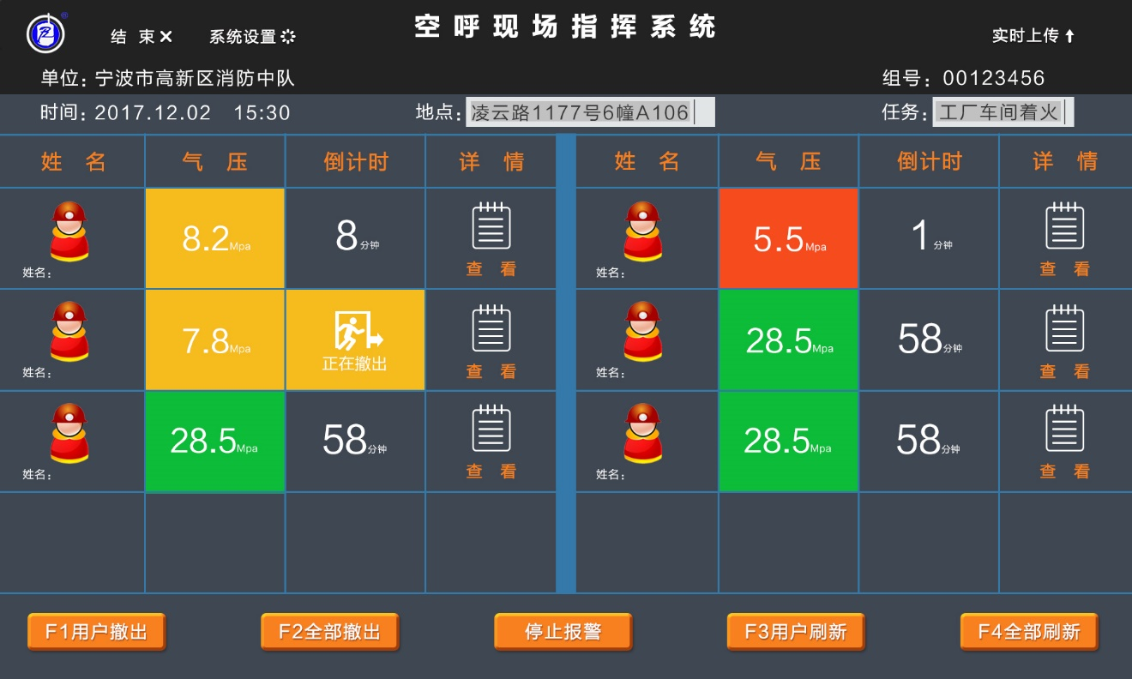

**撤出失败UI：**

主机发出撤出指令，没收到用户空气呼吸器回复信息，颜色变为红色，同时启动声音报警：

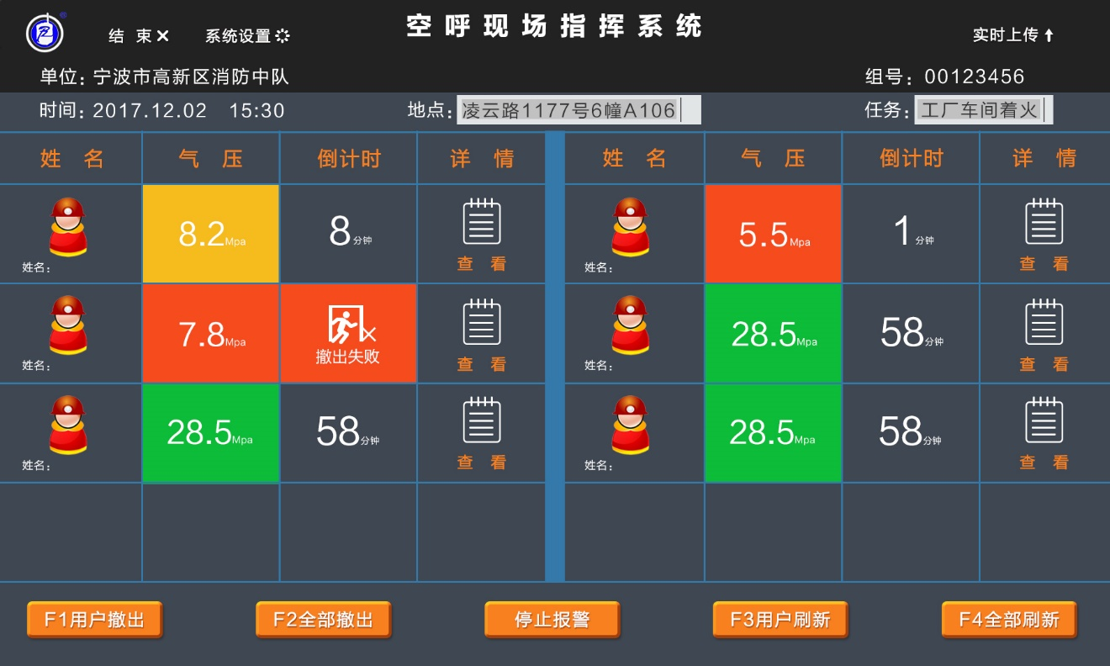

**用户空气呼吸器关机UI**：

主机收到用户空气呼吸器关机注销信息，倒计时栏出现“关机”提示

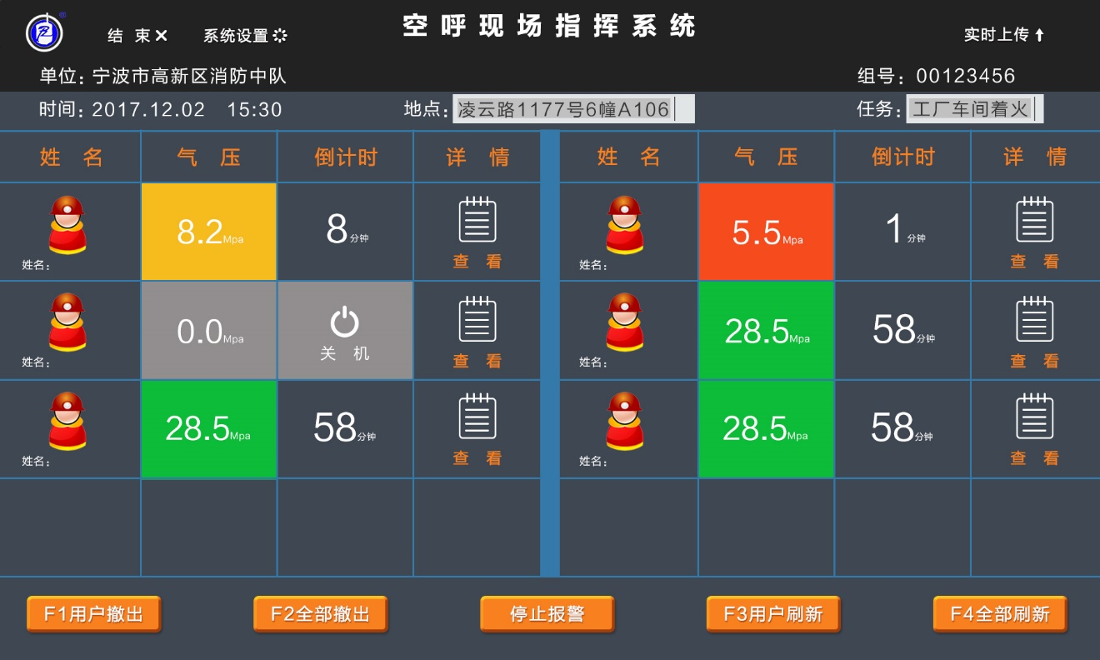

**系统设置菜单**：

点击**系统设置**，跳出输入密码框：

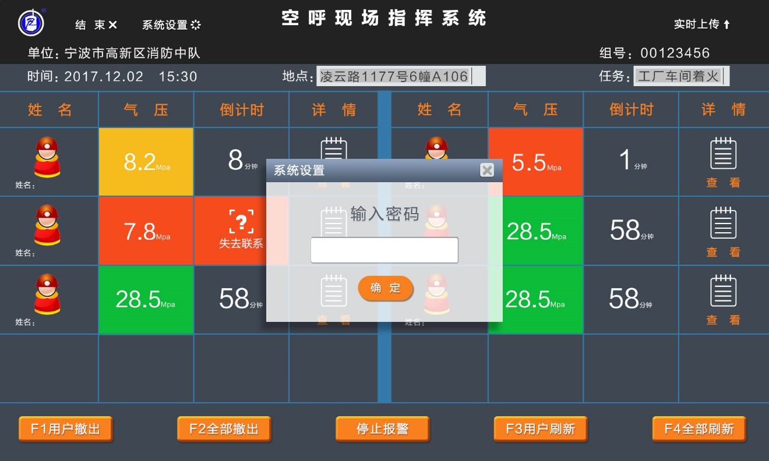

输入密码，密码正确后，进入如下菜单：

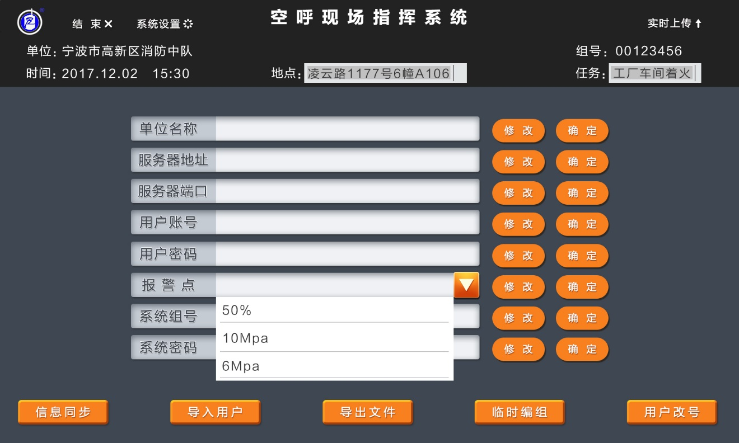

点修改后，才能修改，修改后，再点确定，才真正完成修改

**临时编组UI**：

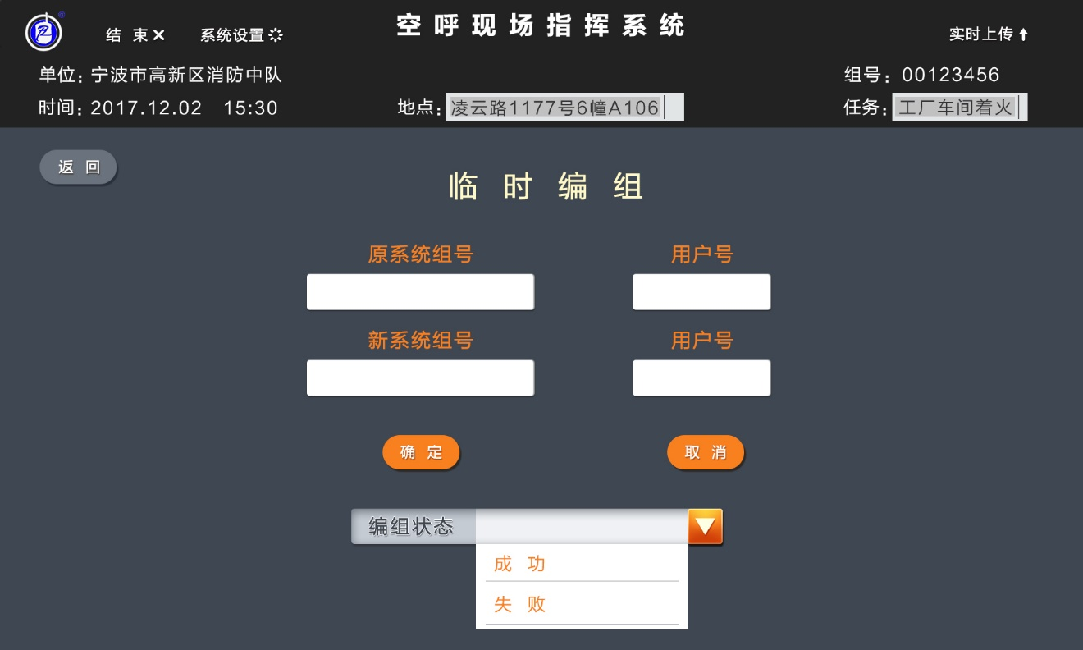

**用户空气呼吸器改号UI**：

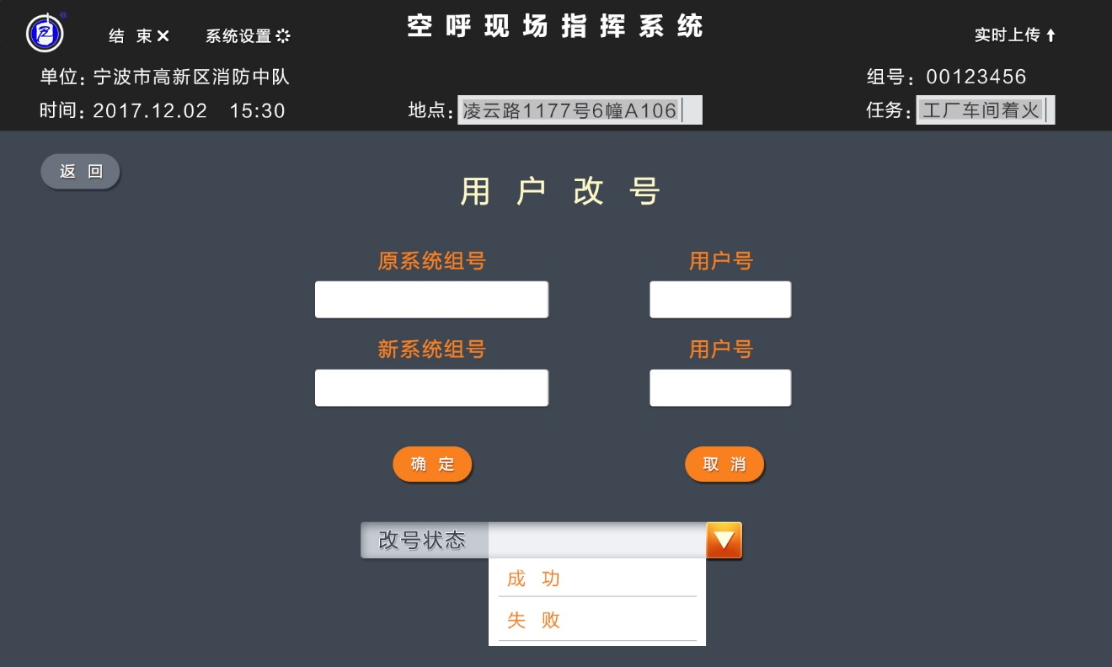

**信息同步UI：**

点击信息同步，在有网络的情况下，可以将服务器上的用户信息、设备库、知识库等下载到指挥仪上，同时将日志、记录文件等上传到服务器。

